大庆铁人中学2016年高一下学期3月月考
物理试题
时间：90分钟 分值：110分 出题人：邵忠奎
一、选择题：(本题共14小题，每小题5分，共70分.1—9题只有一个选项正确，10—14题有多个选项正确)
1.在物理学发展的过程中，许多物理学家的科学研究推动了人类文明的进程.在对以下几位物理学家所作科学贡献的叙述中，正确的说法是（ ）
A.开普勒根据哥白尼对行星运动观察记录的数据，应用严密的数学运算和椭圆轨道假说，得出了开普勒行星运动定律
B.由于牛顿在万有引力定律方面的杰出成就，所以被称为能“称量地球质量”的人
C.英国物理学家卡文迪许在实验室里通过几个铅球之间万有引力的测量，得出了引力常量G的数值。
D.天王星是利用万有引力计算出轨道的，故其被称为“笔尖下发现的行星”。
中华资源库2.有关运动的合成，以下说法正确的是( )
A.两个直线运动的合运动一定是直线运动
B.两个不在一条直线上的匀速直线运动的合运动可能是曲线运动
C.匀加速直线运动和匀速直线运动的合运动一定是直线运动
D.两个初速度为零的匀加速(加速度大小不相等)直线运动的合运动一定是匀加速直线运动
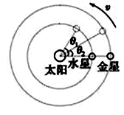
3.如图所示，如果把水星和金星绕太阳的运动视为匀速圆周运动，从水星与金星在一条直线上开始计时，若天文学家测得在相同时间内水星转过的角度为θ₁，金星转过的角度为θ₂(θ₁、θ₂均为锐角)，则由此条件不能求出（ ）
A.水星和金星绕太阳运动的周期之比
B.水星和金星的密度之比
C.水星和金星到太阳中心的距离之比
来源：www.ziyuanku.comD.水星和金星绕太阳运动的向心加速度大小之比
4.A、B两艘快艇在湖面上做匀速圆周运动，在相同的时间内，它们通过的路程之比是4：3，运动方向改变的角度之比为3：2，它们的向心加速度之比为( )
A.2:1 B.3:2 C.4:3 D.8:9
5.火星的质量和半径分别约为地球的和，地球表面的重力加速度为g，则火星表面的重 力加速度约为( )
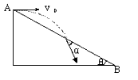
A.0.2g B.0.4g C.2.5g D.5g
6.从倾角为θ的足够长的斜面上的A点，先后将同一小球以不同的初速度水平向右抛出.第一次初速度为v₁，球落到斜面上的瞬时速度方向与斜面夹角为α₁，第二次初速度为v₂，球落到斜面上的瞬时速度方向与斜面夹角为α₂.若v₁＞v₂，则( )
A.α₁＞α₂ B.α₁＝α₂ C.α₁＜α₂ D.无法确定
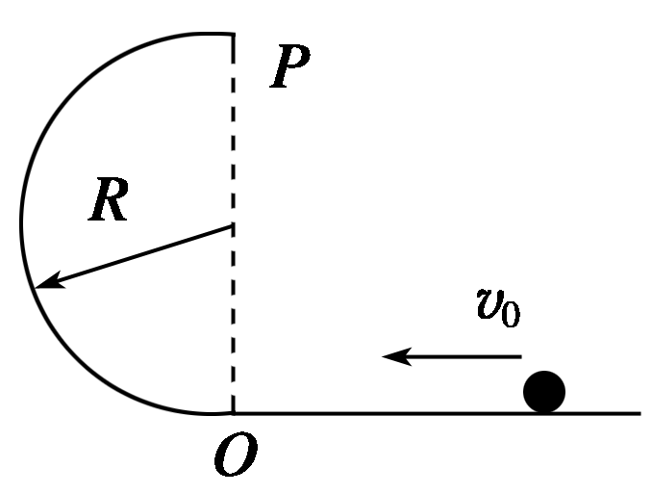
7.如图所示，小球沿水平面以初速度v₀通过O点进入半径为R的竖直半圆弧轨道，不计一切阻力，则( )
A.球进入竖直半圆弧轨道后做匀速圆周运动
B.若小球能通过半圆弧最高点P，则球在P点受力平衡
C.若小球恰能通过半圆弧最高点P，则小球落地点到O点的水平距离为2R
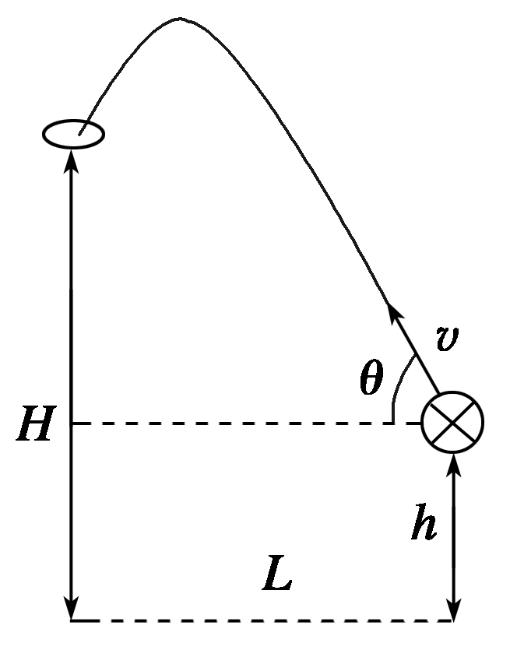
D.若小球的速度不满足过最高点P，则小球到达P点前一定脱离轨道做向心运动
8. 如图所示，某同学在一次投篮表演时将篮球直接投入篮圈，篮圈高度为H，篮球出手高度为h, 初速度大小为v，初速度与水平方向夹角为θ，篮球出手点到篮圈的水平距离为L，重加加速度为g.不计空气阻力并把篮球看成质点，已知下面哪组数据可以求出篮球从出手到刚入篮圈的时间( )
A.L、θ、v B.H、L、g
C.L、θ、h D.H、h、g
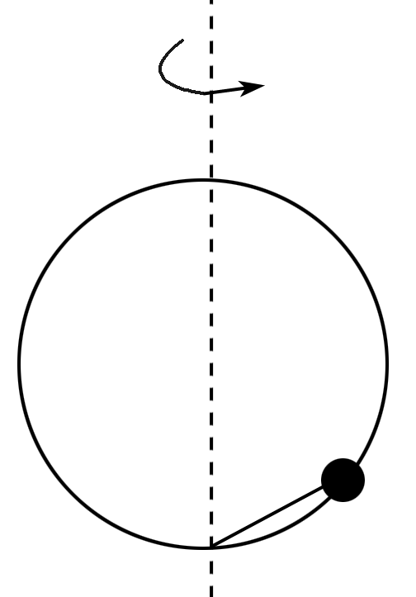
9.如图所示，放于竖直面内的光滑金属细圆环半径为R，质量为m的带孔小球穿于环上，同时有一长为R的细绳一端系于球上，另一端系于圆环最低点，绳的最大拉力为2mg.当圆环以角速度ω绕竖直直径转动时，发现小球受三个力作用.则ω可能为( )
A. B.
C. D.
10.在讨论地球潮汐成因时，地球绕太阳运行轨道与月球绕地球运行轨道可视为圆轨道.已知太阳质量约为月球质量的2.7×10⁷倍，地球绕太阳运行的轨道半径约为月球绕地球运行轨道半径的400倍.关于太阳和月球对地球上相同质量海水的引力，以下说法正确的是( )
A.太阳引力远大于月球引力
B.太阳引力与月球引力相差不大
Ziyuanku.comC.月球对不同区域海水的吸引力大小相等
D.月球对不同区域海水的吸引力大小有差异
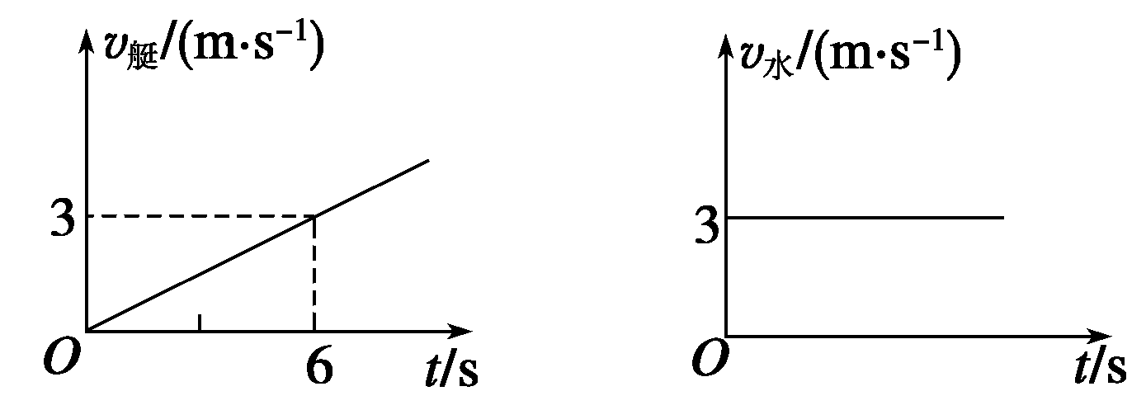
11.一快艇要从岸边某处到达河中离岸100 m远的一排浮标处，已知快艇在静水中的速度图象和流水的速度图象，假设行驶中快艇在静水中航行的分速度方向选定后就不再改变，则( )
A.快艇的运动轨迹可能是直线
B.快艇的运动轨迹只能是曲线
C.最快到达浮标处通过的位移为100 m
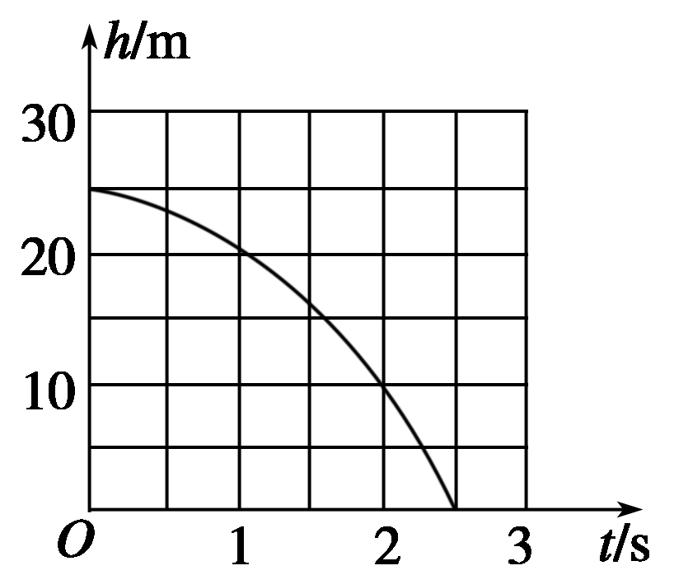
D.最快到达浮标处所用时间为20 s
来源：www.ziyuanku.com12.一物体从半径为R的行星表面某高度处一定初速度开始做平抛运动.从抛出时刻开始计时，得到物体离行星表面高度h随时间t变化的图象如图所示，已知引力常量G，则根据题设条件可以计算出( )
A.行星表面重力加速度的大小
B. 物体落到行星表面时速度的大小
C. 行星的质量
D.物体受到行星引力的大小
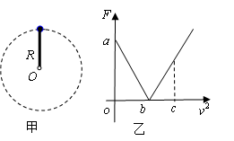
13. 如图甲所示，轻杆一端固定在o点，另一端固定一小球，现让小球在竖直平面内做半径为R的圆周运动。小球运动到最高点时，杆与小球间弹力大小为F，小球在最高点的速度大小为v，其F-v²图象如乙图所示则( )
A.小球的质量为aR/b
B.当地的重力加速度大小为R/b
C.v² =c时，小球对杆的弹力方向向上
D.v²=2b时，小球受到的弹力与重力大小相等
14.随着人们生活水平的提高，高尔夫球将逐渐成为普通人的休闲娱乐.如图所示，某人从高出水平地面h的坡上水平击出一个质量为m的高尔夫球.由于恒定的水平风力的作用，高尔夫球竖直地落入距击球点水平距离为L的A穴.则( )
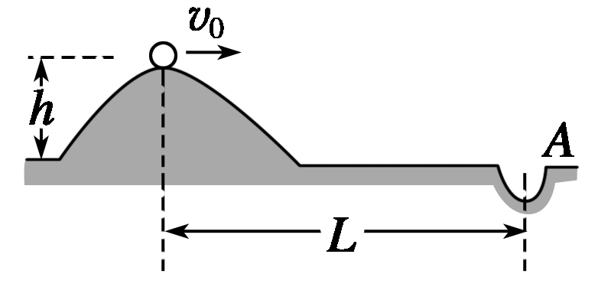
A.球被击出后做平抛运动
Ziyuanku.comB.该球从被击出到落入A穴所用的时间为
C.球被击出时的初速度大小为L
D.球被击出后受到的水平风力的大小为mgL/h
来源：ziyuanku.com二、实验题(每空2分，共10分)
15.（1） “研究平抛物体的运动”实验的装置如下图所示，在实验前应调节将斜槽直至末端切线 ，实验时保证小球每次必须从斜面上的 由静止开始释放。
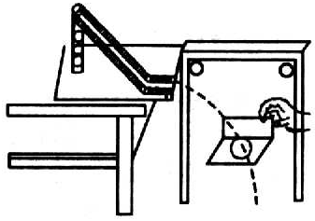
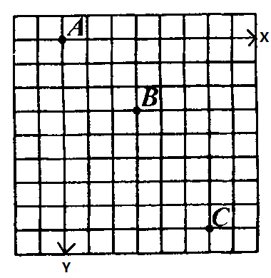
中华资源库

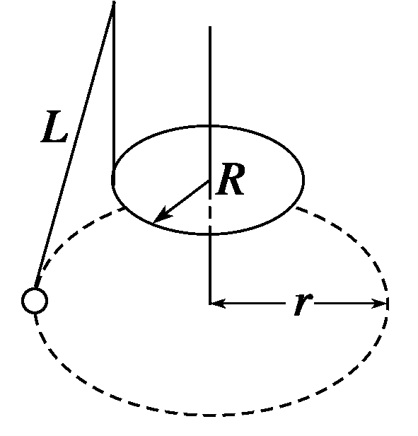
（2）某次实验记录由于没有记录抛出点，数据处理时选择A点为坐标原点（0，0），结合实验中重锤的情况确定坐标系，上图中背景方格的边长均为0.05m，取g=l0m/s²，小球运动中水平分速度的大小是 m/s，小球经过B点时的速度大小是 m/s，小球平抛运动抛出点的x轴坐标为 m。

三、计算题（共3小题，共30分）
16.（7分）如图所示，在半径为R=0.4m的转盘边缘固定有一竖直杆，在杆的上端点用长为L=1.0m的细线悬挂一小球，当转盘旋转稳定后，细绳与竖直方向的夹角为θ=53°，则小球转动周期为多大？

17.（9分）我国已启动“嫦娥工程”，“嫦娥一号”“嫦娥二号”和“嫦娥三号”已成功发射.
(1)若已知地球半径为R，地球表面的重力加速度为g，月球绕地球运动的周期为T，月球绕地球的运动近似看做匀速圆周运动，请求出月球绕地球运动的轨道半径r.
(2)若宇航员随登月飞船登陆月球后，在月球表面某处以速度v₀竖直向上抛出一个小球，经过时间t，小球落回抛出点.已知月球半径为r_{月}，引力常量为G，请求出月球的质量M_{月.}

18.（14分）小明站在水平地面上，手握不可伸长的轻绳一端，绳的另一端系有质量为m的小球，甩动手腕，使球在竖直平面内做圆周运动.当球某次运动到最低点时，绳突然断掉，球飞行水平距离d后落地，如图所示.已知握绳的手离地面高度为d，手与球之间的绳长为d，重力加速度为g.忽略手的运动半径和空气阻力.
(1)求绳断时球的速度大小v.
(2)问绳能承受的最大拉力多大？
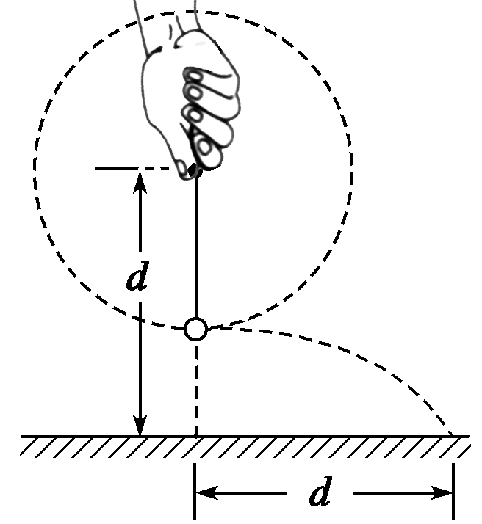
(3)改变绳长，使球重复上述运动，若绳仍在球运动到最低点时断掉，要使球抛出的水平距离最大，绳长应为多少？最大水平距离为多少？

